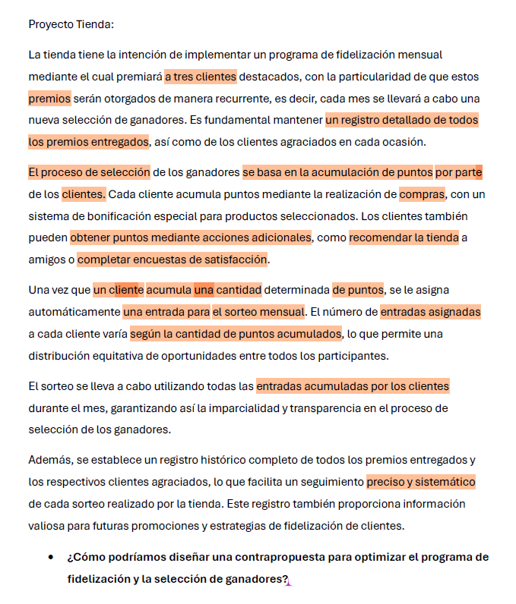

RF1: REGISTRO DE LOS CLIENTES

Descripción: La plataforma permite la adición, alteración, consulta o supresión del registro de individuos. Datos de entrada:

Primer nombre

Segundo Nombre

Primer Apellido

Número de documento

Número de teléfono

RF2: Manejo de Roles

Descripción: El sistema permite la autenticación de cada usuario según su rol. Datos de entrada:

Nombre

Número de documento

Primer nombre

Número de teléfono

RF3: Administración de Clientes (Usuarios)

Descripción: El sistema registra a la persona con un único usuario, permitiéndole iniciar el proceso de compra en la tienda. Datos de entrada:

Correo Electrónico

Contraseña

RF4: información de sorteo

El sistema deberá llevar a cabo un sorteo mensual utilizando todas las participaciones acumuladas por los clientes a lo largo del mes.

RF5: resultado de sorteo

Se debe conservar un registro exhaustivo de todos los premios otorgados y de los clientes que resultan ganadores cada mes.